МИНИСТЕРСТВО НАУКИ И ВЫСШЕГО ОБРАЗОВАНИЯ РОССИЙСКОЙ ФЕДЕРАЦИИ
ФЕДЕРАЛЬНОЕ ГОСУДАРСТВЕННОЕ БЮДЖЕТНОЕ
ОБРАЗОВАТЕЛЬНОЕ УЧРЕЖДЕНИЕ ВЫСШЕГО ОБРАЗОВАНИЯ
«УФИМСКИЙ УНИВЕРСИТЕТ НАУКИ И ТЕХНОЛОГИЙ»

ФИЗИКО-ТЕХНИЧЕСКИЙ ИНСТИТУТ
КАФЕДРА ПРИКЛАДНОЙ ФИЗИКИ

КУРСОВАЯ РАБОТА ПО ПРОГРАММЕ БАКАЛАВРИАТА

ФАРРАХЕТДИНОВОЙ АЗАЛИИ ИЛНУРОВНЫ

ИЗМЕНЕНИЕ ТЕМА
Выполнил:

Студент 3 курса очной формы обучения
Направление подготовки (специальность)
Прикладные математика и физика
Направленность (профиль) Моделирование физических процессов и технологий

Руководитель
к.ф.-м.н., доцент
(учёная степень, учёное звание, должность)

___________ / А.А. Мусин
(подпись) (И.О. Фамилия)

Консультант
ассистент
(ученая степень, ученое звание, должность)

Усманов Б.А.
(И.О. Фамилия)

УФА – 2026

МИНИСТЕРСТВО НАУКИ И ВЫСШЕГО ОБРАЗОВАНИЯ РОССИЙСКОЙ ФЕДЕРАЦИИ
ФГБОУ ВО «УФИМСКИЙ УНИВЕРСИТЕТ НАУКИ И ТЕХНОЛОГИЙ»

Физико-технический институт
Кафедра прикладной физики

ОТЗЫВ
на курсовую работу

Студента__Фаррахетдиновой Азалии Илнуровны__________________________________
(фамилия, имя, отчество (при наличии) полностью)
Уровень профессионального образования: высшее образование – _бакалавриат____________
(бакалавриат, специалитет, магистратура)
Направление подготовки (специальность):_03.03.01 Прикладные математика и физика______
(код и наименование)
Направленность (профиль) образовательной программы:_Моделирование физических процессов и технологий
Наименование темы курсовой работы: _ТЕМА_______________________
Руководитель квалификационной работы:_кандидат физико-математических наук, доцент, Мусин Айрат Ахматович_____________________________________
(учёное звание, учёная степень, должность, фамилия, имя, отчество полностью)

Курсовая работа __ Фаррахетдиновой Азалии Илнуровны _______________________________
(Фамилия И.О.) соответствует (не соответствует)
требованиям образовательной программы высшего образования к профессиональной подготовке по данному направлению (специальности) и может/не может быть допущена к защите.

Руководитель  Курсовой работы | ____________ / Мусин А.А.  (подпись) (Фамилия И.О.)  «____» ___________2026г.

Содержание

Введение 3
1 Теоретические основы методов определения поверхностного натяжения 4
1.1. Статические методы 4
1.2. Динамические методы 8
1.3. Полустатические методы 11
1.5 Сравнение и выбор метода 12
2 Разработка автоматизации расчета 15
2.1. Установка 15
2.2. Применение численного метода 15
2.3. Реализация 15
Заключение 16
Литература 17

Введение
Методы определения поверхностного натяжения особенно актуальны на сегодняшний день, чтобы измерить кого насколько натянули. Разумеется, как только слышишь про поверхностное натяжение, первое на ум приходит – нефть. Существует куча методов: первый, второй, … пятый, … десятый. Однако в данной работе все равно будет применен один из них, потому что однажды так захотел Рушан [1].

1 Теоретические основы методов определения поверхностного натяжения

1.1. Статические методы
Статические методы основаны на изучении устойчивого равновесного состояния, к которому самопроизвольно приходит изучаемая система. Это позволяет получать истинно равновесные значения поверхностного натяжения.

Метод подъема жидкости в капилляре (Капиллярный метод) [2]. Данный метод довольно точный и несложный, что делает его распространенным для определения поверхностного натяжения. Он заключается в исследовании подъема жидкости в капиллярной трубке. Поднятие жидкости в капилляре можно объяснить, если предположить, что жидкость прилипает к стенкам капилляра в результате смачивания стенок и тянется вверх. Известно, что жидкость поднимется или опустится до того уровня, пока добавочное давление под мениском не уравновесит гидростатический вес столба жидкости.
Если жидкость полностью смачивает поверхность капилляра, то радиус кривизны мениска $R$ совпадает с внутренним радиусом капилляра $r$. В соответствии с формулой Лапласа имеем
$$∆P=\frac{2α}{R}=\frac{2α}{r}$$
Тогда из равенства добавочного давления $ΔP$ и гидростатического давления $P = ρgh$ получаем
$$∆P=\frac{2α}{r}=ρgh$$
где $ρ$ – давление жидкости, $g$ – ускорение силы тяжести, $h$ –высота ее поднятия в капилляре, $α$ – коэффициент поверхностного натяжения жидкости. Определяем α через добавочное давление:
$$α=\frac{1}{2}ρghr$$
При проведении опыта с двумя капиллярами, радиусы которых $r_{1}$ и $r_{2}$, коэффициент поверхностного натяжения будет равен:
$$α=\frac{1}{2}ρgh_{1}r_{1}=\frac{1}{2}ρgh_{2}r_{2}$$
Отсюда получаем
$$h_{1}-h_{2}=∆H=\frac{2α}{ρgr_{1}}-\frac{2α}{ρgr_{2}}$$
Следовательно, окончательная формула для расчета коэффициента поверхностного натяжения в этом случае будет иметь следующий вид:
$$α=\frac{ρgr_{1}r_{2}}{2(r_{2}-r_{1})}∆H$$
где $ΔH$ – разность отсчетов между нижними и верхними краями менисков в капиллярах.

Метод отрыва кольца (Метод Дю Нуи) [3]. Данный метод также очень распространен и встречается даже чаще, в отличие от капиллярного метода. Данный метод предполагает измерение максимальной уравновешивающей силы $F$ во время отрыва кольца от поверхности жидкости.
Так, поверхностное натяжение$α$ может быть определено используя следующее соотношение:
$$α=\frac{F}{4πR}f\left(\frac{R^{3}}{V},\frac{R}{a} \right)$$
где $R$ и $a$ радиусы кольца и проволоки соответственно.
Безразмерная величина $f$ является множителем Харкинса-Джордана, которая учитывает толщину проволоки и в пределе равна единице при $a=0$ и $R→∞$. Это функция, зависящая от безразмерных параметров $\frac{R^{3}}{V}$ и $\frac{R}{a}$, где $V$ – объем жидкости поднятой над уровнем поверхности этой жидкости в момент, когда достигается максимальное значение силы $F$. С механической точки зрения, эта сила равна
$$F=\left(ρ_{2}-ρ_{3}\right)gV$$
где $ρ_{2}$ – плотность жидкости, $ρ_{3}$ – плотность вещества над жидкостью.
Пусть $v$ – объем постепенно поднимающейся вертикально жидкости, тогда $V$ – наибольшее значение объема, при котором еще возможно равновесие. Как только кольцо поднимется выше критической точки, $v$ начинает убывать и кольцо отрывается от поверхности жидкости. Опуская сложные математические выкладки, запишем готовую расчетную формулу для множителя $f$:
$$f\left(\frac{R^{3}}{V},\frac{R}{a} \right)=\frac{4π\overline{R}}{\overline{V}}$$
где $\overline{R}=RC^{1/2}$ и $\overline{V}=VC^{3/2}$ – безразмерные величины, $C=(ρ_{2}-ρ_{3})\frac{g}{α}$

Метод Вильгельми (Метод пластинки) [4]. В методе пластин Вильгельми измерения базируются на действии силы вдоль вертикальной линии твердого тела постоянного размера в фиксированной позиции по отношению к горизонтальной поверхности жидкости. Здесь используется в качестве твердого тела тонкая прямоугольная пластинка с длинами $l$ и $t$, причем $l>>t$. Измерение силы $F$ проводится при таких условиях, что его значение соответствует мениску со строго определенной формой (то есть угол смачивания будут соответствовать силе), что, в свою очередь, должно соответствовать установившимся механическому и термическому равновесиям во всей исследуемой системе.
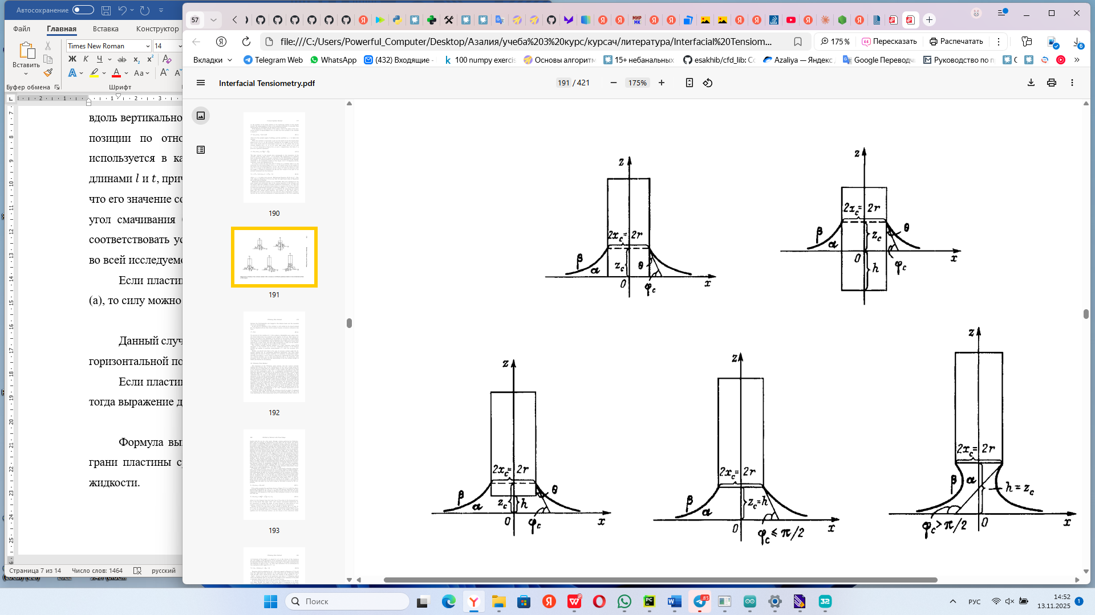Рисунок 1.1 – Схемы к методу Вильгельми
а)
б)
Если пластина располагается таким образом, как показано на рисунке 1.1 (а), то силу можно высчитать по следующей формуле:
$$F=2lα\sin{φ_{c}}=2lα\cos{ϑ}$$
Данный случай предполагает расположение основание пластины на уровне горизонтальной поверхности жидкости (то есть на уровне, когда начинается мениск).
Если пластина занимает такое положение, как показано на рисунке 1.1 (б), тогда выражение для силы примет вид:
$$F=2lα\cos{ϑ}±tlh\left(ρ_{α}-ρ_{β}\right)g$$
Формула выше описывает случай, когда изменение давления на нижней грани пластины сравнивается с давлением на уровне горизонта поверхности жидкости.
Из приведенных формул рассчитывается коэффициент поверхностного натяжения $α$:
$$α=\frac{F}{2l\cos{ϑ}}=\frac{F∓tlh\left(ρ_{α}-ρ_{β}\right)g}{2l\cos{ϑ}}$$
где F – сила, приложенная к пластине, ϑ – угол под мениском, t и l – размеры пластинки, $ρ_{α}$ и $ρ_{β}$ – плотности сред исследуемой и внешней соответственно, h – высота пластинки над уровнем жидкости, g – ускорение свободного падения.

Метод висячей капли [5]. При выходе жидкости из капилляра радиусом $r$ радиус кривизны поверхности капли сначала убывает, а затем, достигнув минимума, начинает возрастать (рисунок 1.2).
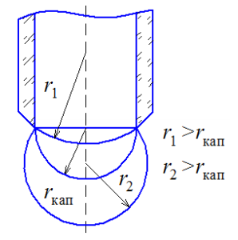
Рисунок 1.2 – Схема к методу висячей капли
Для образования поверхности капли необходима затрата определенного количества энергии, эквивалентного силе $F$, отнесенной к единице длины $l$ формирующейся поверхности. Для капли жидкости сферической формы
$$α=\frac{F}{l}=\frac{F}{2πr}$$
Вес $mg$ капли в момент отрыва уравновешивается силой $F$ поверхностного натяжения, $F = 2πrα = dπα$. Принимается, что диаметр $d$ шейки капли в момент отрыва соответствует диаметру $d$ узкого конца трубки.
Таким образом,
$$α=\frac{F}{dπ}=\frac{mg}{dπ}$$
здесь $m=\frac{M}{n}$, где $M$ – масса определенного ($n$) количества капель раствора, d – диаметр капилляра, g – ускорение свободного падения.

1.2. Динамические методы
Динамические методы применяются в основном для изучения неравновесных состояний поверхностных слоев жидкостей и скорости установления равновесной структуры их поверхности.

Осциллирующая струя [4]. Метод осциллирующей струи – пример типичного динамического метода. Представим водяной цилиндр с овальным сечением (Рисунок 1.3).
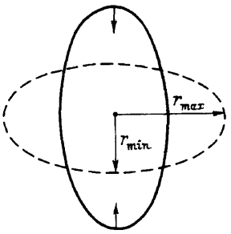
Рисунок 1.3 – Схема к методу осциллирующей струи: сечение цилиндра
При одинаковом внешнем давлении и поверхностном натяжении, давление внутри жидкости под изогнутой поверхностью будет варьироваться от точки к точке в соответствии с формулой Лапласа и будет максимальной в наиболее отдаленной части от оси этого цилиндра, где кривизна поверхности максимальна. Под влиянием разницы давлений жидкость течет к оси цилиндра. Затем, как достигает оси, два встречных потока создают билатеральный (двусторонний) поток от оси, снова формируя цилиндр овального сечения, однако уже развернувшийся на $90°$.
В отсутствие трения и сжимаемости, частота колебаний $ν$ может зависеть только от поверхностного натяжения $α$, плотности жидкости $ρ$ и среднего радиуса цилиндра $r_{0}$ при малы колебаниях. Тогда зависимость $ν$ от этих величин описывается формулой Релея:
$$ν=\frac{3α}{2π^{2}ρ{r_{0}}^{3}}$$
Периодически участки струи будут проходить расстояние $λ=\frac{v_{0}}{ν}$ (где $v_{0}$ – средняя скорость струи), которую можно измерить в ходе эксперимента как длину волны (расстояние между узкими или широкими местами струйки).
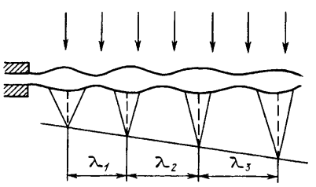
Рисунок 1.4 – Колеблющаяся струя
Выразим расход жидкости $Q$:
$$Q=π{r_{0}}^{2}v_{0}$$
Тогда коэффициент поверхностного натяжения можно рассчитать по следующей формуле:
$$α=\frac{2ρQ^{2}}{3r_{0}λ^{2}}$$
где $ρ$ – плотность исследуемой жидкости, $Q$ – расход жидкости, $r_{0}$ – средний радиус цилиндра, $λ$ – длина волны осцилляции струи, 2 и 3 – цифры.

Метод пузырькового давления (Метод Ребиндера) [6]. Представим себе пузырек воздуха, находящийся на кончике капилляра, касающегося поверхности жидкости (рисунок 1.5).
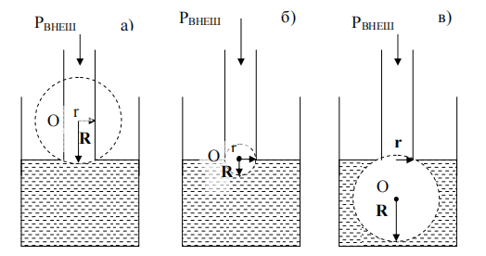
Рисунок 1.5 – Схема к методу Ребиндера
Как видно из рис. 1.2, поверхность жидкости, граничащей с пузырьком воздуха, искривлена (отрицательная кривизна). По мере роста внешнего давления радиус пузырька воздуха $R$ (т.е., радиус кривизны поверхности жидкости) вначале уменьшается, а затем увеличивается.
В результате искривления поверхности раздела фаз возникает капиллярное давление $∆P$, величина которого в соответствии с формулой ниже вначале увеличивается, а затем уменьшается:
$$∆P=\frac{2α_{жидкость-газ}}{R}$$
Это давление достигает максимального значения $∆P_{max}$ в тот момент, когда пузырек имеет форму полусферы, то есть, когда радиус кривизны поверхности жидкости $R$ равен радиусу капилляра $r$ ($R = r$) (рис. 1.2(б)).
Чтобы пузырек воздуха удерживался на кончике капилляра, давление на него со стороны жидкости должно быть уравновешено внешним давлением $P_{внеш}$, то есть, должно соблюдаться условие: $P_{внеш} = ∆P_{max}$.
Увеличение $P_{внеш}$ на бесконечно малую величину по сравнению с $∆P_{max}$ вызывает дальнейший рост пузырька воздуха. Но радиус кривизны поверхности жидкости при этом уже не уменьшается, а растет ($R >$r). Следовательно, давление со стороны жидкости на пузырек воздуха уменьшается ($∆P < ∆P_{max}$) и не сможет уравновесить $P_{внеш}$. В результате пузырек воздуха отрывается от капилляра.
Между радиусом капилляра r и величиной $∆P_{max}$ существует прямая связь:
$$∆P_{max}=\frac{2α_{жидкость-газ}}{r}$$
Таким образом, измерив $P_{внеш}$ в момент проскока пузырька воздуха с кончика капилляра и приняв, что $P_{внеш}= ∆P_{max}$, можно рассчитать $α_{жидкость-газ}$:
$$α=\frac{r∆P_{max}}{2}$$
где r – радиус капилляра, $∆P_{max}$ – максимальное капиллярное давление, 2 – цифра.

1.3. Полустатические методы
Как и для статических методов, эти методы основаны на достижении системой некоторого равновесного состояния, но для полустатических методов это равновесие неустойчиво. Определение поверхностного натяжения основано здесь на изучении условий, при которых система теряет равновесие.

Метод счетных капель (Сталагмометрический метод) [7]. Сталагмометрический метод основан на измерении веса капель $P$, образующихся при вытекании жидкости из вертикальной трубки с радиусом выходного отверстия $r$. В момент отрыва капли жидкости от нижнего конца вертикальной трубки ее вес $P$ уравновешивается силой поверхностного натяжения $F$, которая действует вдоль периметра шейки капли и препятствует ее отрыву.
В первом приближении можно считать, что
$$F, =2πrα$$
При вытекании известного объема 𝑉 жидкости, с плотностью 𝜌, вес одной капли 𝑃 связан с количеством капель 𝑛 как
$$P=\frac{ρVg}{n}$$
Поскольку в момент отрыва $P=F$, рассчитав вес капли можно найти поверхностное натяжение исследуемой жидкости:
$$α=\frac{Vg}{2πr}\frac{ρ}{n}$$
Как правило при определении поверхностного натяжения данным методом используется сравнение исследуемой жидкости с эталонной. Тогда если значения поверхностного натяжения и плотности эталонной жидкости составляют соответственно $α_{0}$ и $ρ_{0}$, то при вытекании одинаковых объемов исследуемой жидкости и эталонной, получаем выражения для поверхностного натяжения исследуемой жидкости:
$$α=α_{0}\frac{ρ}{n}\frac{n_{0}}{ρ_{0}}$$
где $n_{0}$ и $n$ – количество капель эталонной и исследуемой жидкости соответственно, $α_{0}$ и $ρ_{0}$ – поверхностное натяжение и плотность эталонной жидкости соответственно, $ρ$ – плотность исследуемой жидкости.
В работе для определения числа капель используется шприц с иглой, вертикально укрепленный на подставке. Шприц заполняется исследуемой жидкостью. Отсчет числа капель начинается при понижении уровня жидкости до верхней метки $2.5$ и заканчивается при достижении метки $1.5$. Таким образом, объем вытекшей жидкости составляет примерно $1$ мл.

1.5 Сравнение и выбор метода
Рассмотрим приведенные выше методы с точки зрения практической полезности (Таблица 1).
Таблица 1 – Сравнительная таблица методов
Метод | Плюсы | Минусы
Капиллярный метод | Высокая точность.  Относительная простота проведения.  Позволяет получить истинно равновесные значения. | Требует знания радиуса капилляра и плотности жидкости.  Не подходит для жидкостей, плохо смачивающих стенки капилляра.  Зависит от чистоты поверхности капилляра.
Метод отрыва кольца (Дю Нуи) | Широко распространён.  Удобен для быстрых измерений.  Подходит для жидкостей с разной смачиваемостью. | Требует калибровки (учёт поправочного коэффициента Харкинса-Джордана).  Зависит от чистоты кольца и жидкости.  Непригоден для высоковязких жидкостей.
Метод Вильгельми (пластинки) | Прямое измерение силы.  Подходит для изучения кинетики адсорбции.  Может использоваться с твёрдыми пластинами разной формы. | Требует точного позиционирования пластины.  Зависит от угла смачивания.  Сложность учёта гидростатического давления в общем случае.
Метод осциллирующей струи | Подходит для изучения неравновесных состояний.  Позволяет оценить скорость установления равновесия.  Не требует контакта с твёрдой поверхностью. | Сложность экспериментальной установки.  Требует измерения длины волны и расхода жидкости.  Не подходит для медленных процессов.
Метод пузырькового давления (Ребиндера) | Подходит для изучения поверхностного натяжения на границе жидкость–газ.  Позволяет измерять быстро меняющиеся поверхности.  Простая расчётная формула в момент максимума давления. | Критически важно точно зафиксировать момент отрыва пузырька  Зависит от радиуса капилляра.  Требует контроля внешнего давления.
Сталагмометрический метод (счёт капель) | Простота и доступность оборудования.  Возможность сравнения с эталонной жидкостью.  Подходит для ориентировочных измерений. | Низкая точность из-за влияния формы капли и скорости истечения.  Зависит от радиуса отверстия и вязкости жидкости.  Требует эталонной жидкости с известными свойствами.

2 Разработка автоматизации расчета

2.1. Установка

2.2. Применение численного метода

2.3. Реализация

Заключение

Литература
- Усманов Б.А.
- Opredelenie_koehfficienta
- A rigorous theory of ring tensiometry
- Interfacial Tensiometry
- pov.natjazhenie_ijul_2011
- poverxnostnye-yavleniya_laboratornyi-praktikum.2005
- Д 2.6 Поверхностное натяжение

